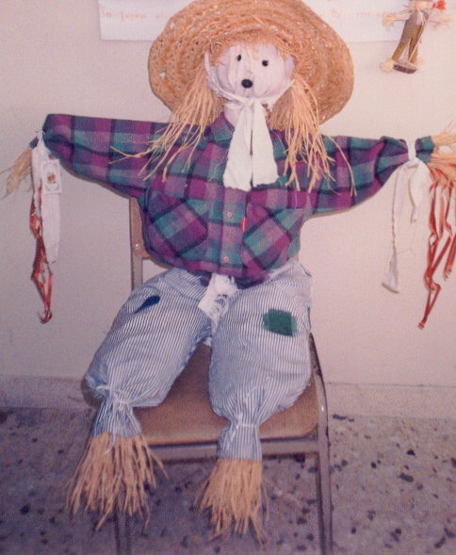
«Πύλη Πολιτισμού»
Nαύπλιο
Tι συμβαίνει όταν ένας βάτραχος εισβάλλει στην ήσυχη ζωή των φτερολούλουδων;
Πώς ένα σκιάχτρο θα λύσει τις διαφορές τους;
Τα παιδιά Δημοτικού Σχολείου που θέλουν να παίξουν με το βάτραχο και όλα μαζί να βοηθήσουν το σκιάχτρο, τα περιμένουμε στο Θεατρικό εργαστήρι που θα γίνει στην «Πύλη Πολιτισμού» πάλι Παρασκευή. Στις 23 Ιανουαρίου 2015, την ίδια ώρα (5-6:30 μ.μ.)!

Εμψυχώνουν
οι μεταπτυχιακές φοιτήτριες
Μαρία Μπακοπούλου και Εύη Σταθογιαννοπούλου

